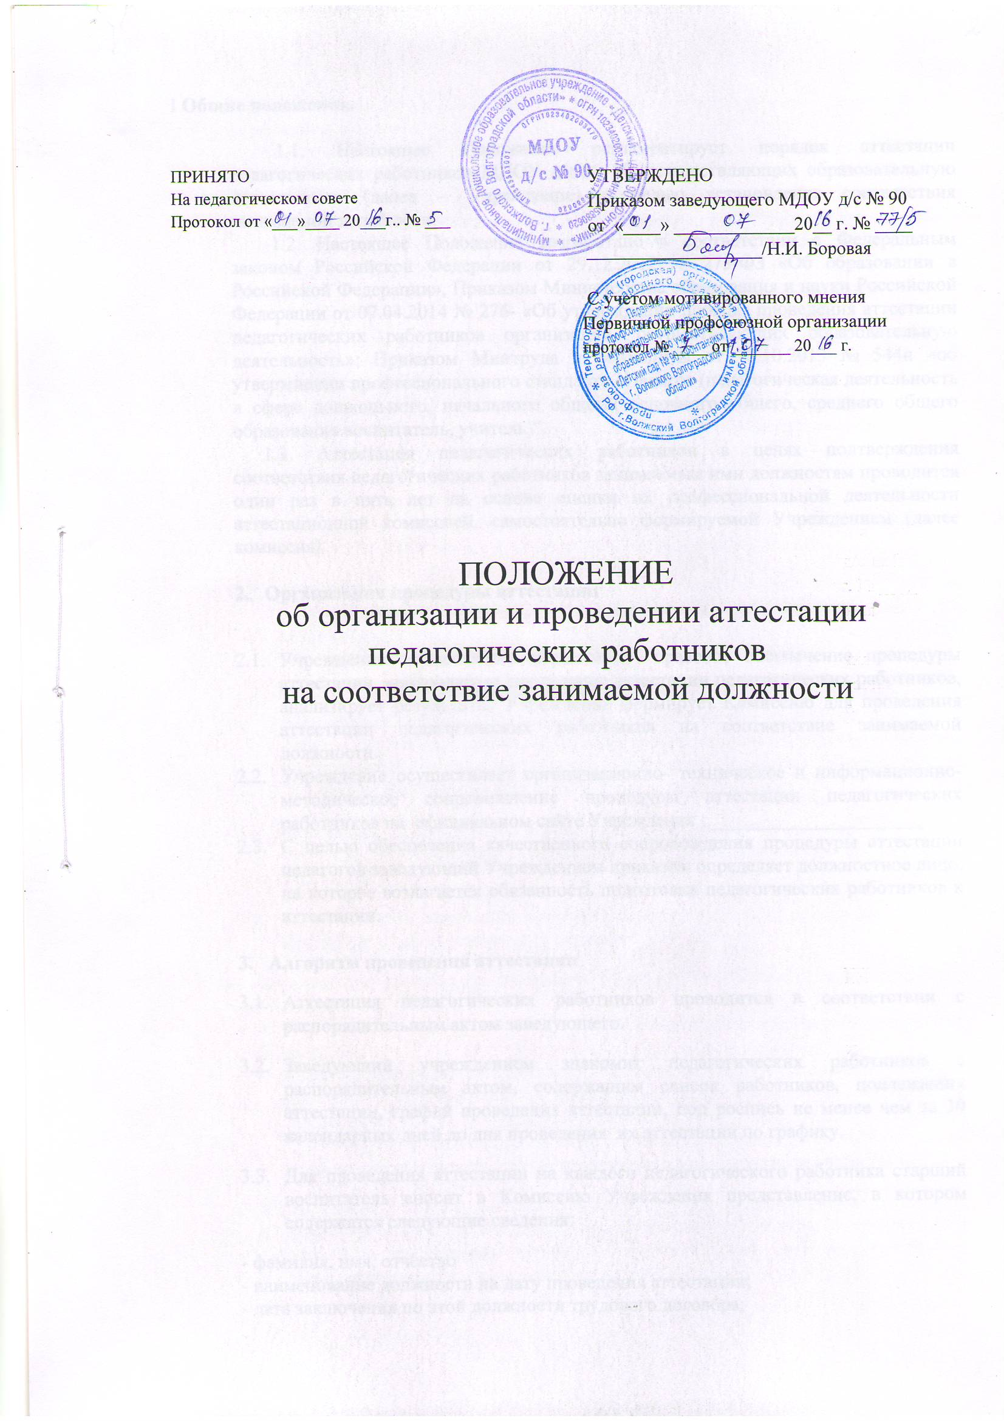

I Общие положения.
1.1. Настоящее Положение регламентирует порядок аттестации педагогических работников МДОУ д/с № 90, осуществляющих образовательную деятельность (далее – Учреждение) с целью установления соответствия занимаемой должности.
1.2. Настоящее Положение разработано в соответствии с Федеральным законом Российской Федерации от 29.12.2012 № 273-ФЗ «Об образовании в Российской Федерации», Приказом Министерства образования и науки Российской Федерации от 07.04.2014 № 276- «Об утверждении порядка проведения аттестации педагогических работников организаций, осуществляющих образовательную деятельность»; Приказом Минтруда и соцзащиты от 18.10.2013 № 544н «об утверждении профессионального стандарта «Педагог (педагогическая деятельность в сфере дошкольного, начального общего, основного общего, среднего общего образования воспитатель, учитель)".
1.3. Аттестация педагогических работников в целях подтверждения соответствия педагогических работников занимаемым ими должностям проводится один раз в пять лет на основе оценки их профессиональной деятельности аттестационной комиссией, самостоятельно формируемой Учреждением (далее комиссия)

- Организация процедуры аттестации

  - Учреждение осуществляет нормативно- правовое обеспечение процедуры аттестации, контролирует проведение аттестации педагогических работников, анализирует результаты. Учреждение формирует Комиссию для проведения аттестации педагогических работников на соответствие занимаемой должности.
  - Учреждение осуществляет организационно- техническое и информационно- методическое сопровождение процедуры аттестации педагогических работников на официальном сайте Учреждения : _____________________
  - С целью обеспечения качественного сопровождения процедуры аттестации педагогов заведующий Учреждением приказом определяет должностное лицо, на которое возлагается обязанность подготовки педагогических работников к аттестации.

- Алгоритм проведения аттестации
  - Аттестация педагогических работников проводится в соответствии с распорядительным актом заведующего.
  - Заведующий учреждением знакомит педагогических работников с распорядительным актом, содержащим список работников, подлежащих аттестации, график проведения аттестации, под роспись не менее чем за 30 календарных дней до дня проведения их аттестации по графику.
  - Для проведения аттестации на каждого педагогического работника старший воспитатель вносит в Комиссию Учреждения представление, в котором содержатся следующие сведения:
- фамилия, имя, отчество
- наименование должности на дату проведения аттестации;
- дата заключения по этой должности трудового договора;
- уровень образования и (или ) квалификации по специальности или направлению подготовки;
- информация о получении дополнительного профессионального образования по профилю педагогической деятельности;
- результаты предыдущей аттестации (в случае их проведения);
- мотивированная всесторонняя и объективная оценка профессиональных, деловых качеств, результатов профессиональной деятельности педагогического работника по выполнению должностных обязанностей, возложенных на него трудовым договором.

  - Заведующий Учреждением знакомит педагогического работника с представлением под роспись не позднее, чем за 30 календарных дней до дня проведения аттестации. После ознакомления с представлением педагогический работник по желанию может представить в Комиссию Учреждения дополнительные сведения, характеризующие его профессиональную деятельность за периоды с даты предыдущей аттестации (при наличии аттестации – с даты поступления на работу). При отказе педагогического работника от ознакомления с представлением составляется акт, который подписывается заведующим Учреждением и лицами ( не менее двух), в присутствии которых составлен акт.
  - Аттестация проводится на заседании Комиссии Учреждения с участием педагогического работника. Заседание Комиссии Учреждения считается правомочным, если на нем присутствуют не менее двух третей от общего числа Комиссии Учреждения.
  - В случае отсутствия педагогического работника в день проведения аттестации на заседании Комиссии Учреждения по уважительной причине, его аттестация переносится на другую дату, и в график аттестации вносятся изменения, о чем заведующий Учреждением знакомит работника под роспись не менее чем за 30 календарных дней до новой даты проведения аттестации.
  - При неявке педагогического работника на заседание Комиссии Учреждения без уважительной причины, Комиссия Учреждения проводит аттестацию в его отсутствие.
  - По результатам аттестации педагогического работника Комиссия Учреждения принимает одно из следующих решений:
- соответствует занимаемой должности (указывается должность педагогического работника)
- не соответствует занимаемой должности (указывается должность педагогического работника)
  - Решение принимается Комиссией Учреждения в отсутствие педагогического работника открытым голосованием большинством голосов членов Комиссии Учреждения, присутствующих на заседании. При прохождении аттестации педагогический работник, являющийся членом Комиссии Учреждения, не участвует в голосовании по своей кандидатуре.
  - В случаях, когда не менее половины членов комиссии Учреждения, присутствующих на заседании, проголосовали за решение о соответствии работника занимаемой должности, педагогический работник признается соответствующим занимаемой должности.
  - Результаты аттестации педагогического работника, непосредственно присутствующих на заседании Комиссии Учреждения, сообщаются ему после подведения итогов голосования.
  - Результаты аттестации педагогических работников заносятся в протокол, подписываемый председателем, (заместителем председателя), секретарем и членами Комиссии Учреждения, присутствующими на заседании, который хранится с представлением, дополнительными сведениями, представленными самими педагогическими работниками, характеризующими их профессиональную деятельность (в случае их наличия).
  - На педагогического работника, прошедшего аттестацию, не позднее двух рабочих дней со дня ее проведения, секретарем Комиссии Учреждения составляется выписка из протокола, содержащая сведения о фамилии, имени, отчестве аттестуемого, наименовании его должности, дате заседания Комиссии Учреждения, результатах голосования, о принятом Комиссией Учреждения решении. Заведующий Учреждением знакомит педагогического работника с выпиской из протокола под роспись в течение трех раб043Eих дней после его составления. Выписка из протокола храниться в личном деле педагогического работника.
  - Результаты аттестации в целях подтверждения соответствия педагогических работников занимаемым ими должностям на основе оценки профессиональной деятельности педагогический работник вправе обжаловать в соответствии с законодательством РФ.
  - Аттестацию в целях подтверждения соответствия занимаемой должности не проходят следующие педагогические работники:
-педагогические работники, имеющие квалификационные категории;
-проработавшие в занимаемой должности менее двух лет в организации, в которой проводится аттестация;
- беременные женщины;
- женщины, находящиеся в отпуске по беременности и родам (аттестация возможна не ранее чем через два года после их выхода из указанного отпуска)
- лица, находящиеся в отпуске по уходу за ребенком до достижения возраста 3-х лет (аттестация возможна не ранее чем через два года после их выхода из указанного отпуска);
- отсутствовавшие на рабочем месте более 4 месяцев подряд в связи с заболеванием (аттестация возможна не ранее чем через год после выхода на работу).

  - Комиссия Учреждения дает рекомендации заведующему Учреждения о возможности назначения на соответствие занимаемой должности педагогических работников лиц, не имеющих специальной подготовки или стажа работы, установленных в разделе «Требования квалификации» раздела «Квалификационные характеристики должностей работников образования» Единого квалификационного справочника должностей руководителей, специалистов и служащих и (или) профессиональными стандартами, но обладающих достаточным практическим опытом и компетентностью, выполняющих качественно и в полном объеме возложенные на них должностные обязанности.
- Порядок обжалования решений аттестационной комиссии
Результаты аттестации в части нарушения процедуры педагогический работник вправе обжаловать, направив жалобу заведующему Учреждения.

